第24天 IO流
今日内容介绍
- 转换流
- 缓冲流
- 序列化流与反序列化流

IO标准处理异常
我们在做IO流的操作都是把异常直接throws出去,我们现在用try…catch处理IO异常
import java.io.FileNotFoundException;
import java.io.FileOutputStream;
import java.io.IOException;

/*以字节输出流为例进行IO标准异常处理
* try{
* //可能出现异常的代码
* }catch(异常类型 变量名){//捕获异常
* //处理异常的代码
* }finally{
* //无论try中是否发声异常,finally中的语句一定执行
* }
*
*/
public class Demo01 {
public static void main(String[] args){
FileOutputStream fos=null;//提升fos变量的作用域,因为在finally中需要使用fos
try{
//1.用输出流关联文件
fos=new FileOutputStream("1.txt");//FileNotFoundException

//2.向文件中写一个字节
fos.write(100);

}catch(FileNotFoundException e){
e.printStackTrace();
}catch(IOException e){
e.printStackTrace();
}finally{
//3.关流释放资源
try{
if(fos!=null){//如果new FileOutputStream("1.txt")抛异常,那么fos的值为null
//fos.close()会引发空指针异常,因此我们加一个null判断
fos.close();//无论try中是否报异常,我们都需要关流释放资源
}
}catch(IOException e){
e.printStackTrace();
}
}
}
}

转换流

利用字符流读写GBK文件的原理
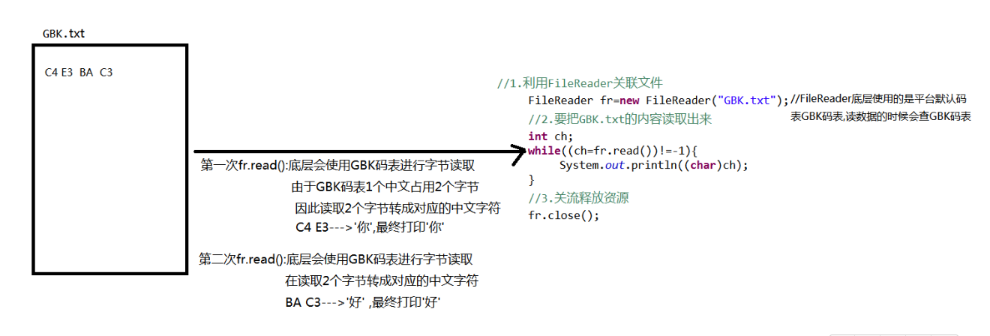
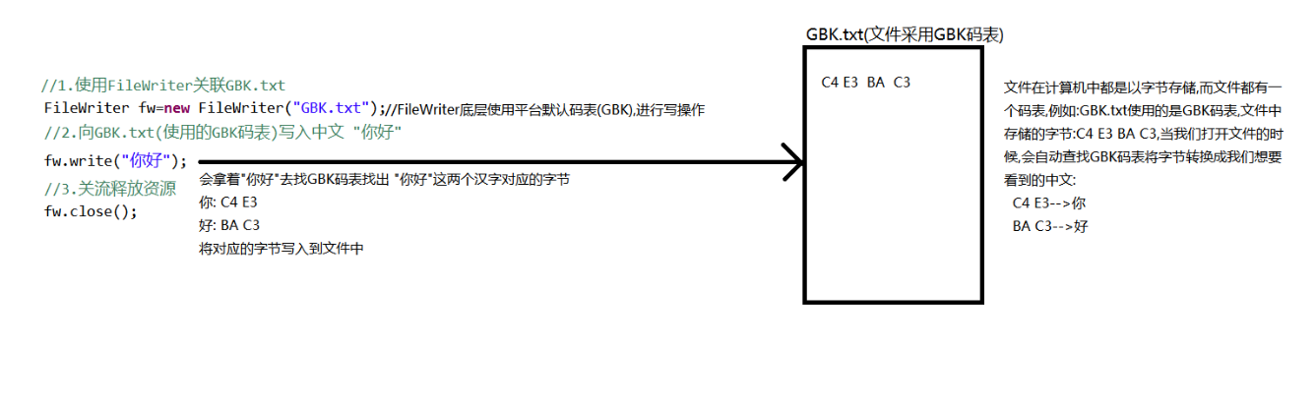
import java.io.FileReader;
import java.io.FileWriter;
import java.io.IOException;

/*
* 我们使用字符流来对使用GBK码表的文件进行读写操作
* Reader
* FileReader
* Writer
* FileWriter
* GBK码表:
* 码表:字节和字符的对应关系
* GBK码表:一个中文对应2个字节
* 你汉字在GBK码表中对应
* C4 E3(十六进制表现形式)
* 11000100 11100011
* 好汉字在GBK码表中对应
* BA C3
*/
public class Demo01 {
public static void main(String[] args) throws IOException {
//method01();
//1.利用FileReader关联文件
FileReader fr=new FileReader("GBK.txt");
//2.要把GBK.txt的内容读取出来
int ch;
while((ch=fr.read())!=-1){
System.out.println((char)ch);
}
//3.关流释放资源
fr.close();
}

private static void method01() throws IOException {
//1.使用FileWriter关联GBK.txt
FileWriter fw=new FileWriter("GBK.txt");
//2.向GBK.txt(使用的GBK码表)写入中文 "你好"
fw.write("你好");
//3.关流释放资源
fw.close();
}
}

利用FileWriter写UTF-8文件乱码
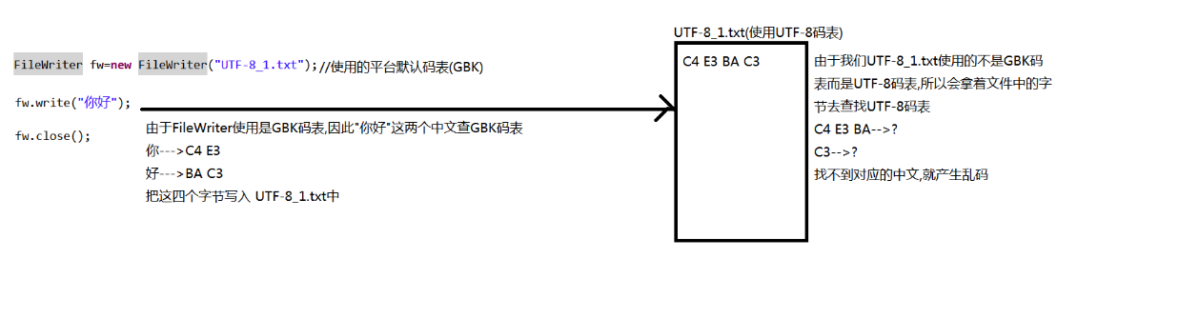

import java.io.FileOutputStream;
import java.io.FileWriter;
import java.io.IOException;
import java.io.OutputStreamWriter;

/*利用FileReader和FileWriter向UTF-8_1.txt(使用的UTF-8码表)读写操作
* UTF-8码表 一个中文代表3个字节
* 由于FileWriter无法指定码表我们改用OutputStreamWriter
* 来解决乱码问题
*
* OutputStreamWriter构造方法:(转换流其中一种)
* 在将字符转换成字节的时候可以使用制定的码表转换
* OutputStreamWriter(OutputStream out, String charsetName)

*/
public class Demo02 {
public static void main(String[] args) throws IOException {
//method01();
}
//会产生中文乱码
private static void method01() throws IOException {
FileWriter fw=new FileWriter("UTF-8_1.txt");

fw.write("你好");

fw.close();
}
}

利用OutputStreamWriter解决写乱码
查阅OutputStreamWriter的API介绍，OutputStreamWriter 是字符流通向字节流的桥梁：可使用指定的字符编码表，将要写入流中的字符编码成字节。它的作用的就是，将字符串按照指定的编码表转成字节，在使用字节流将这些字节写出去。
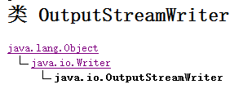
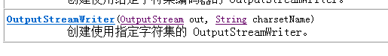
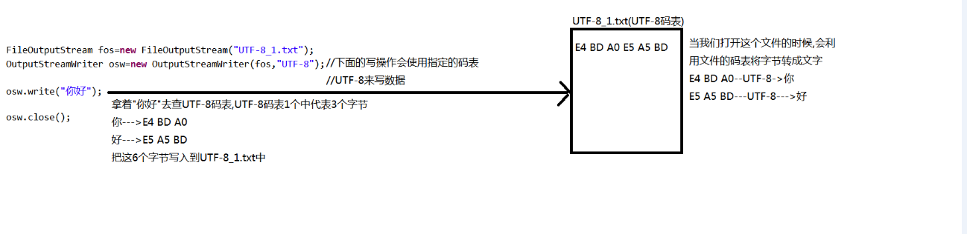

public class Demo02 {
public static void main(String[] args) throws IOException {
FileOutputStream fos=new FileOutputStream("UTF-8_1.txt");//OutputStreamWriter需要字节输出流
OutputStreamWriter osw=new OutputStreamWriter(fos,"UTF-8");

osw.write("你好");

osw.close();
}
}
OutputStreamWriter流对象，它到底如何把字符转成字节输出的呢？
其实在OutputStreamWriter流中维护自己的缓冲区，当我们调用OutputStreamWriter对象的write方法时，会拿着字符到指定的码表中进行查询，把查到的字符编码值转成字节数存放到OutputStreamWriter缓冲区中。然后再调用刷新功能，或者关闭流，或者缓冲区存满后会把缓冲区中的字节数据使用字节流写到指定的文件中。

利用FileReader读UTF-8文件乱码
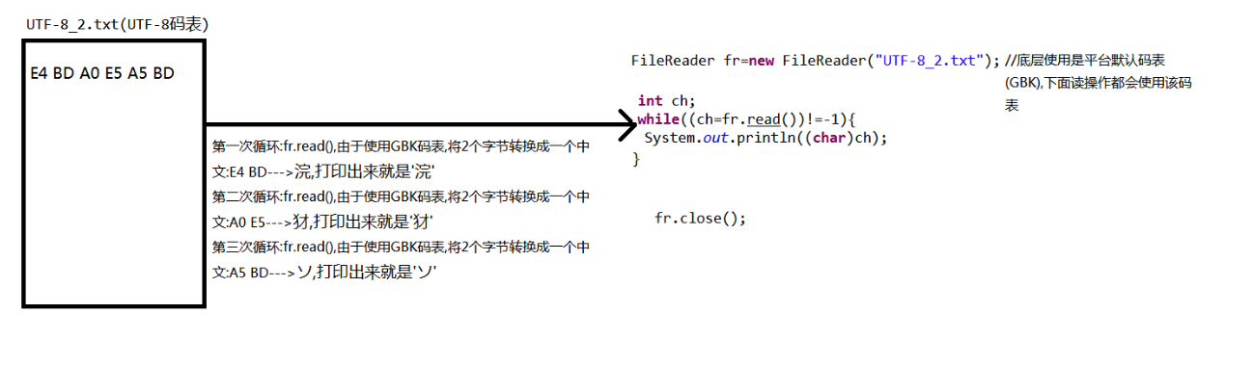
public class Demo03 {
public static void main(String[] args) throws IOException {
method01();
}

private static void method01() throws FileNotFoundException, IOException {
FileReader fr=new FileReader("UTF-8_2.txt");

int ch;
while((ch=fr.read())!=-1){
System.out.println((char)ch);//浣犲ソ
}

fr.close();
}
}

利用InputStreamReader解决读乱码
查阅InputStreamReader的API介绍，InputStreamReader 是字节流通向字符流的桥梁：它使用指定的字符编码表读取字节并将其解码为字符。它使用的字符集可以由名称指定或显式给定，或者可以接受平台默认的字符集。
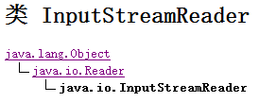

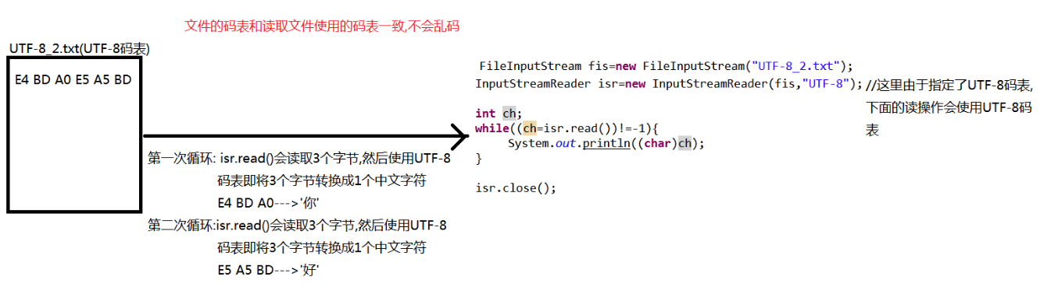
public class Demo03 {
public static void main(String[] args) throws IOException{
//method01();
FileInputStream fis=new FileInputStream("UTF-8_2.txt");
InputStreamReader isr=new InputStreamReader(fis,"UTF-8");

int ch;
while((ch=isr.read())!=-1){
System.out.println((char)ch);
}

isr.close();
}
}

缓冲流
在我们学习字节流与字符流的时候，大家都进行过读取文件中数据的操作，读取数据量大的文件时，读取的速度会很慢，很影响我们程序的效率，那么，我想提高速度，怎么办？
Java中提高了一套缓冲流，它的存在，可提高IO流的读写速度
缓冲流，根据流的分类分类字节缓冲流与字符缓冲流。

字节缓冲流
字节缓冲流根据流的方向，共有2个
- 写入数据到流中，字节缓冲输出流 BufferedOutputStream
- 读取流中的数据，字节缓冲输入流 BufferedInputStream

它们的内部都包含了一个缓冲区，通过缓冲区读写，就可以提高了IO流的读写速度

字节缓冲输出流BufferedOutputStream
通过字节缓冲流，进行文件的读写操作 写数据到文件的操作
- 构造方法
public BufferedOutputStream(OutputStream out)创建一个新的缓冲输出流，以将数据写入指定的底层输出流。

import java.io.BufferedOutputStream;
import java.io.FileNotFoundException;
import java.io.FileOutputStream;
import java.io.IOException;

/*高效字节流
* 高效字节输出流
* OutputStream
* BufferedOutputStream
* 构造方法:
* BufferedOutputStream(OutputStream out)
成员方法:
void write(int b)
void write(byte[] b)
void write(byte[] b, int off, int len)

BufferedOutputStream原理:
底层使用了一个长度为8192的字节数组,我们再利用write写数据的时候都会写到
底层的字节数组中,我们可以通过手动刷新(将字节数组中的内容刷到文件)或者关流
(关流包含:先刷新在关流)

*
*/
public class Demo01 {
public static void main(String[] args)throws IOException{
//method01();

// method02();

FileOutputStream fos=new FileOutputStream("buffer.txt");

BufferedOutputStream bos = new BufferedOutputStream(fos);

byte[] bArr={98,99,100,101,102};

bos.write(bArr, 2, 2);

bos.close();
}

private static void method02() throws FileNotFoundException, IOException {
FileOutputStream fos=new FileOutputStream("buffer.txt");

BufferedOutputStream bos = new BufferedOutputStream(fos);

byte[] bArr={97,98,99,100};
bos.write(bArr);

bos.close();
}

private static void method01() throws FileNotFoundException, IOException {
//1.需要创建一个字节流对象关联文件
FileOutputStream fos=new FileOutputStream("buffer.txt");

//2.对FileOutputStream进行高效
BufferedOutputStream bos = new BufferedOutputStream(fos);

//3.向buffer.txt中写内容
bos.write(97);
bos.flush();
//4.关流释放资源
bos.close();
}
}

字节缓冲输入流 BufferedInputStream
刚刚我们学习了输出流实现了向文件中写数据的操作，那么，现在我们完成读取文件中数据的操作
- 构造方法
public BufferedInputStream(InputStream in)
import java.io.BufferedInputStream;
import java.io.FileInputStream;
import java.io.FileNotFoundException;
import java.io.IOException;

/*
* 高效字节输入流
* InputStream
* BufferedInputStream
* 构造方法:
* BufferedInputStream(InputStream in)
成员方法:
int read():
int read(byte[] b)
BufferedInputStream的原理:
底层也是使用一个长度为8192的字节数组,那么利用BufferedInputStream进行的读操作
都是读到底层这个8192字节数组中,read()返回值返回的字节都是从8192字节数组中取出来的

*/
public class Demo02 {
public static void main(String[] args)throws IOException {
// method01();

FileInputStream fis=new FileInputStream("buffer2.txt");
BufferedInputStream bis=new BufferedInputStream(fis);

byte[] bArr=new byte[3];

int len=bis.read(bArr);//bArr={97,98,99}

System.out.println(new String(bArr,0,len));
System.out.println(len);

bis.close();
}

private static void method01() throws FileNotFoundException, IOException {
//1.新建一个基本输入流关联文件
FileInputStream fis=new FileInputStream("buffer2.txt");

//2.创建高效流对象
BufferedInputStream bis=new BufferedInputStream(fis);

//3.读取文件内容
int b=bis.read();

System.out.println(b);

//5.关流
bis.close();
}
}

利用高效字节流拷贝图片
import java.io.BufferedInputStream;
import java.io.BufferedOutputStream;
import java.io.FileInputStream;
import java.io.FileOutputStream;
import java.io.IOException;

/*
* 利用高效字节输入流和高效字节输出流进行图片拷贝
* 1.png---->copy.png
* 源 目的
*/
public class Demo03 {
public static void main(String[] args)throws IOException {
//1.利用基本流关联文件
FileInputStream fis=new FileInputStream("1.png");
FileOutputStream fos=new FileOutputStream("copy.png");

//2.对基本流进行高效
BufferedInputStream bis=new BufferedInputStream(fis);
BufferedOutputStream bos=new BufferedOutputStream(fos);

//3.进行读写操作
int b;
while((b=bis.read())!=-1){
bos.write(b);
}

//4.关流
bis.close();
bos.close();
}
}

字符缓冲流
- 字符缓冲输入流 BufferedReader
- 字符缓冲输出流 BufferedWriter
完成文本数据的高效的写入与读取的操作

字符缓冲输出流 BufferedWriter
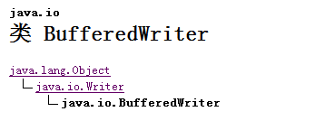
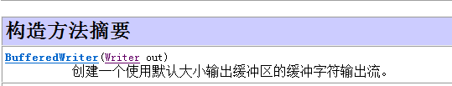
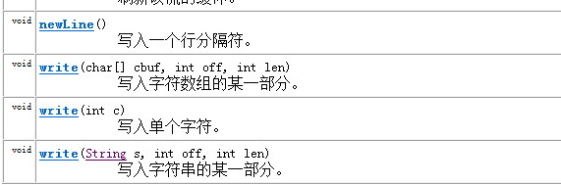
将文本写入字符输出流，缓冲各个字符，从而提供单个字符、数组和字符串的高效写入。
- 方法：
void newLine() 根据当前的系统，写入一个换行符
import java.io.BufferedWriter;
import java.io.FileWriter;
import java.io.IOException;

/*高效字符输出流
* Writer
* BufferedWriter
* 构造方法:
* BufferedWriter(Writer out)

* 成员方法:
void write(int c)
void write(String str)
void write(char[] cbuf)
void write(char[] cbuf, int off, int len)

void newLine():写入一个换行标志 ,跨平台方法,在不同的操作系统(windows,linux,mac)下会写入不同的换行符

BufferedWriter底层原理:
声明了一个长度为8192的字符数组,所有的写操作都会写到这个字符数组中
所以我们需要通过手动刷新或者关流,来让数组的内容到文件中
*/
public class Demo01 {
public static void main(String[] args)throws IOException{
//1.在高效流传入基本流对象,基本流关联文件
BufferedWriter bw=new BufferedWriter(new FileWriter("buffer3.txt"));

//2.利用高效流做写操作 a你好abcbc
bw.write(97);

bw.newLine();
// bw.write("\r\n");

bw.write("你好");
char[] chArr={'a','b','c'};
bw.write(chArr);
bw.write(chArr,1,2);

//bw.flush();
//3.关流释放资源
bw.close();
}
}

字符缓冲输入流 BufferedReader
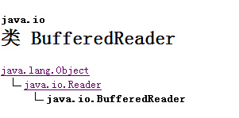
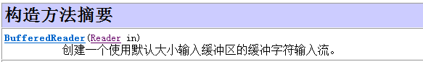
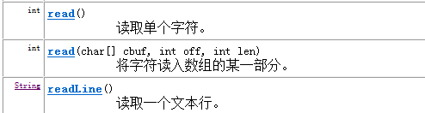

从字符输入流中读取文本，缓冲各个字符，从而实现字符、数组和行的高效读取。
- 方法
public String readLine() 读取一个文本行，包含该行内容的字符串，不包含任何行终止符，如果已到达流末尾，则返回 null
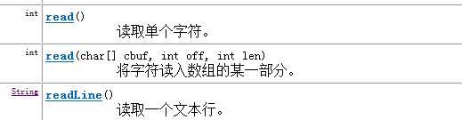
import java.io.BufferedReader;
import java.io.FileNotFoundException;
import java.io.FileReader;
import java.io.IOException;

/*高效字符输入流体系
* Reader
* BufferedReader
* 构造方法:
* BufferedReader(Reader in)

* 成员方法:
* int read()
int read(char[] cbuf)

* String readLine():读取一行数据,不会读该行的换行符,返回的是当前行数据
如果读到文件末尾则返回null
BufferedReader的原理:
底层也是使用一个长度为8192的字符数组,所有读动作都是从底层的字符数组读的
* */
public class Demo02 {
public static void main(String[] args)throws IOException{
//method01();
BufferedReader br=new BufferedReader(new FileReader("buffer4.txt"));

/* String str=br.readLine();//abc
System.out.println(str);

String str2=br.readLine();//def
System.out.println(str2);

String str3=br.readLine();//ghk
System.out.println(str3);

String str4=br.readLine();//null
System.out.println(str4);*/

String line;
while((line=br.readLine())!=null){
System.out.println(line);
}
br.close();
}

private static void method01() throws FileNotFoundException, IOException {
//1.创建一个高效字符输入流,传入一个基本字符输入流对其高效
BufferedReader br=new BufferedReader(new FileReader("buffer4.txt"));

//2.从buffer4.txt读内容
int ch=br.read();
System.out.println(ch);//97

char[] chArr=new char[2];
int len=br.read(chArr);//chArr={'b','c'}
System.out.println(new String(chArr));//"bc"
System.out.println(len);//2

//3.关流释放资源
br.close();
}
}

使用字符缓冲流完成文本文件的复制
刚刚我们学习完了缓冲流，现在我们就使用字符缓冲流的特有功能，完成文本文件的复制

import java.io.BufferedReader;
import java.io.BufferedWriter;
import java.io.FileReader;
import java.io.FileWriter;
import java.io.IOException;

/*
*利用BufferedReader和BufferedWriter来做拷贝文件
* buffer5.txt--->copy.txt
* 源 目的地
*
* 用到BufferedReader
* String readLine():读取一行数据,不会读该行末尾换行符,返回的是当前行数据
如果读到文件末尾则返回null
用到BufferedWriter特有方法
void newLine():写入一个换行标志 ,跨平台方法,在不同的操作系统(windows,linux,mac)下会写入不同的换行符

*/
public class Demo03 {
public static void main(String[] args)throws IOException {
//1.利用高效流,在高效流中传入基本流
BufferedReader br=new BufferedReader(new FileReader("buffer5.txt"));
BufferedWriter bw=new BufferedWriter(new FileWriter("copy.txt"));

//2.循环的读写操作
String line;
while((line=br.readLine())!=null){
bw.write(line);//第一循环 line="你好吗" 写入你好吗
//第二次循环 line="我很好" 写入我很好
//...
bw.newLine();//写入一个换行
}

//3.关流释放资源
br.close();
bw.close();

}
}

序列化流与反序列化流

序列化与反序列化
序列化:将对象写入一个文件,保存起来 对应的流ObjectOutputStream
反序列化:从文件中将对象读出来 对应的流ObjectInputStream

对象序列化流ObjectOutputStream
ObjectOutputStream 将 Java 对象的基本数据类型和图形写入 OutputStream。可以使用 ObjectInputStream 读取（重构）对象。通过在流中使用文件可以实现对象的持久存储。
注意：只能将支持 java.io.Serializable 接口的对象写入流中
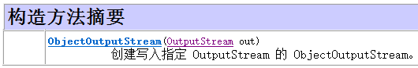
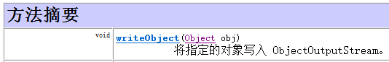
- 代码演示：
import java.io.Serializable;
/*实现Serializable接口代表这个类可以序列化(可以将对象存储到文件中)
*类似我们现实生活的标签:
* 例如猪肉上的标签
*
*/
public class Person implements Serializable{

//一旦手动添加序列号,就不会自动生成
private String name;
private int age;
public Person(String name, int age) {
super();
this.name = name;
this.age = age;
}
public String getName() {
return name;
}
public void setName(String name) {
this.name = name;
}
public int getAge() {
return age;
}
public void setAge(int age) {
this.age = age;
}
}

public class Demo01 {
public static void main(String[] args)throws IOException, ClassNotFoundException {
writeObject();

}

private static void writeObject() throws IOException, FileNotFoundException {
//1.创建ObjectOutputStream对象,需要一个OutputStream子类对象关联文件
ObjectOutputStream
oos=new ObjectOutputStream(new FileOutputStream("person.txt"));

//2.调用writeObject方法往person.txt中写入一个对象
Person p=new Person("张三",10);
oos.writeObject(p);

//3.关流释放资源
oos.close();
}
}

对象反序列化流ObjectInputStream
ObjectInputStream 对以前使用 ObjectOutputStream 写入的基本数据和对象进行反序列化。支持 java.io.Serializable接口的对象才能从流读取。
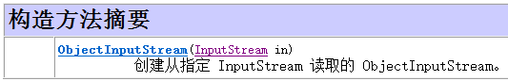
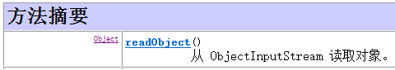
- 代码演示
import java.io.FileInputStream;
import java.io.FileNotFoundException;
import java.io.FileOutputStream;
import java.io.IOException;
import java.io.ObjectInputStream;
import java.io.ObjectOutputStream;

/*
* 序列化与反序列化
* 序列化:将对象写入一个文件,保存起来 ObjectOutputStream
* 反序列化:从文件中将对象读出来 ObjectInputStream
* ObjectOutputStream
* 构造方法:
* ObjectOutputStream(OutputStream out)
成员方法:
void writeObject(Object obj)
ObjectInputStream
构造方法:
ObjectInputStream(InputStream in)
成员方法:
Object readObject()

*/
public class Demo01 {
public static void main(String[] args)throws IOException, ClassNotFoundException {
//writeObject();

readObject();
}

private static void readObject() throws IOException, FileNotFoundException,
ClassNotFoundException {
//1.创建ObjectInputStream对象,需要一个FileInputStream关联文件
ObjectInputStream ois=new ObjectInputStream(new FileInputStream("person.txt"));

//2.从person.txt中读取Person对象
Object obj= ois.readObject();//Object obj=new Person("张三",10)

//3.获取Person对象的姓名和年龄
Person p=(Person)obj;
System.out.println(p.getName()+" "+p.getAge());
}

private static void writeObject() throws IOException, FileNotFoundException {
//1.创建ObjectOutputStream对象,需要一个OutputStream子类对象关联文件
ObjectOutputStream oos=new ObjectOutputStream(new FileOutputStream("person.txt"));

//2.调用writeObject方法往person.txt中写入一个对象
Person p=new Person("张三",10);
oos.writeObject(p);

//3.关流释放资源
oos.close();
}
}

序列化注意事项
1.加static修饰的成员变量不会被序列化,静态成员随着类的加载而加载,当没有对象的时候,静态成员已经存在静态成员不属于对象,而属于类
2.如果非静态成员不想序列化:加一个transient,一旦使用该关键字该成员变量就不会被序列化

序列化与反序列化多个对象

import java.io.FileInputStream;
import java.io.FileOutputStream;
import java.io.ObjectInputStream;
import java.io.ObjectOutputStream;

/*
*写入文件两个对象,把这两个对象读出来
*
*/
public class Demo02 {
public static void main(String[] args)throws Exception{
//writeObject();
readObject();
}
public static void readObject()throws Exception{
//1.创建ObjectInputStream对象
ObjectInputStream ois=new ObjectInputStream(new FileInputStream("person2.txt"));

//2.读取person2.txt中的两个Person对象
Object o1=ois.readObject();
Object o2=ois.readObject();
//Object o3=ois.readObject();

//3.打印人的姓名和年龄
Person p1=(Person)o1;
Person p2=(Person)o2;
System.out.println(p1.getName()+" "+p1.getAge());
System.out.println(p2.getName()+" "+p2.getAge());

}
public static void writeObject()throws Exception{
//1.创建ObjectOutputStream对象
ObjectOutputStream oos=new ObjectOutputStream(new FileOutputStream("person2.txt"));

//2.向person2.txt中写入2个Person对象
oos.writeObject(new Person("张三",10));
oos.writeObject(new Person("李四",20));

//3.关流释放资源
oos.close();
}
}

有可能序列化动作不是我们自己做的那么我们就不知道文件中保存了几个对象,因此我们可以考虑
利用集合来获取存储了几个对象,先把对象装到集合中,再把集合序列化
import java.io.FileInputStream;
import java.io.FileOutputStream;
import java.io.ObjectInputStream;
import java.io.ObjectOutputStream;
import java.util.ArrayList;
/*
* 我们为了知道调用readObject到底读几次
* 我们不直接将Person对象写入,我们先将Person对象放到一个集合中
* 然后将这个集合对象写入到文件中
*
*/
public class Demo03 {
public static void main(String[] args) throws Exception {
//writeObject();
readObject();
}

public static void readObject() throws Exception {
// 1.创建ObjectInputStream对象
ObjectInputStream ois = new ObjectInputStream(new FileInputStream(
"person2.txt"));

//2.读取person2.txt中的集合对象
ArrayList<Person> al=(ArrayList<Person>)(ois.readObject());

// 3.从集合中取出Person对象(遍历集合)
for(Person p : al){
System.out.println(p.getName()+" "+p.getAge());
}

}

public static void writeObject() throws Exception {
// 1.创建ObjectOutputStream对象
ObjectOutputStream oos = new ObjectOutputStream(new FileOutputStream(
"person2.txt"));

//2.将两个Person对象存入ArrayList集合
ArrayList<Person> al=new ArrayList<Person>();
al.add(new Person("张三", 10));
al.add(new Person("李四", 20));

//3.将这个集合对象写入到person2.txt中
/*oos.writeObject(new Person("张三", 10));
oos.writeObject(new Person("李四", 20));*/
oos.writeObject(al);

// 3.关流释放资源
oos.close();
}
}

序列号冲突与解决
产生原因:
当序列化对象时,会在文件中存储序列号,改变了序列化类的源码使序列号重新计算,当反序列化的时候该类中的序列号和文件中的序列号不一致导致报错:

序列号冲突:下面两个值不匹配
Exception in thread "main" java.io.InvalidClassException:
com.whhp.serialize.Person; local class incompatible:
stream classdesc serialVersionUID = 583593972978290796,
local class serialVersionUID = 2422232867858872557

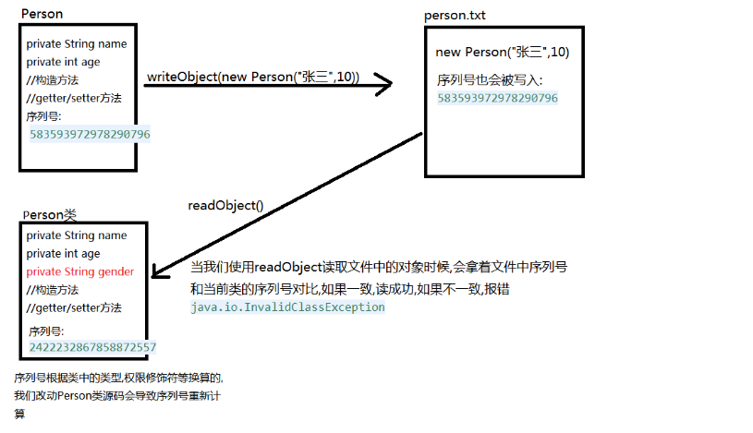

解决方案:手动定义序列号
import java.io.Serializable;
/*实现Serializable接口代表这个类可以序列化(可以将对象存储到文件中)
*类似我们现实生活的标签:
* 例如猪肉上的标签
*
*/
public class Person implements Serializable{

//一旦手动添加序列号,就不会自动生成
private static final long serialVersionUID = 1L;
private String name;
private int age;
private String gender;

public Person(String name, int age) {
super();
this.name = name;
this.age = age;
}
public String getName() {
return name;
}
public void setName(String name) {
this.name = name;
}
public int getAge() {
return age;
}
public void setAge(int age) {
this.age = age;
}

}

